วิธีดูข้อมูลลูกค้าที่จัดกลุ่มไว้แล้ว

- ให้ Click ที่เมนู “ข้อมูลลูกค้า” ตามแถบเมนูด้านบน ดังในรูป ที่ 1

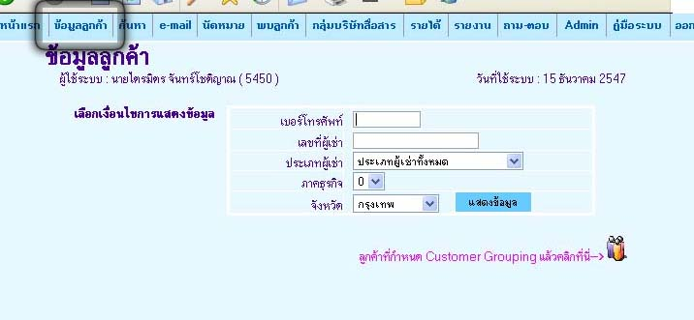
รูปที่ 1

- กดที่รูปของ กลุ่มลูกค้า เพื่อเข้าไปยังหน้าของลูกค้าที่จัดกลุ่มแล้ว ดังในรูป ที่2
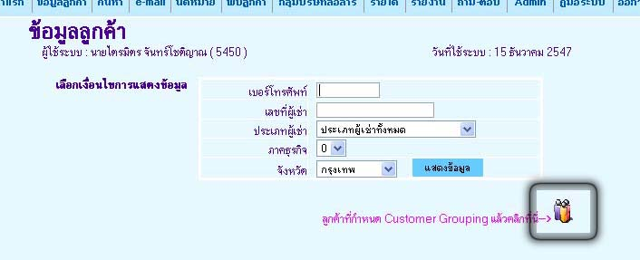

รูปที่ 2

- จะมีหน้าค้นหากลุ่มลูกค้าขึ้นมา ดังในรูปที่ 3 ใส่เงื่อนไขในการค้นหาแล้วกดแสดงข้อมูล
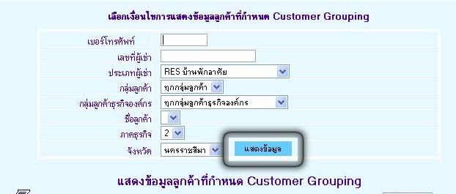

รูปที่ 3
4. จะมีข้อมูลของลูกค้าที่ต้องการค้นหาขึ้นมาโดยเราสามารถเข้าไปดูข้อมูลได้ ด้วยการ Click ที่ชื่อของลูกค้าโดยตรง ดังในรูปที่4 และจะมีหน้าข้อมูลของลูกค้าขึ้นมาดังในรูปที่ 5 กดกลับหน้าเดิมเมื่อเสร็จสิ้น

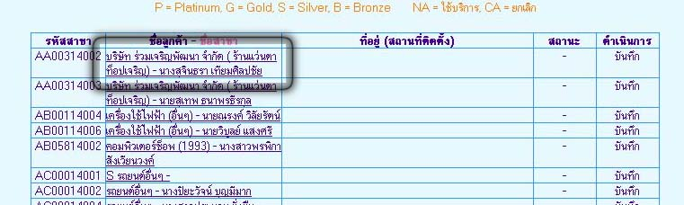

รูปที่ 4

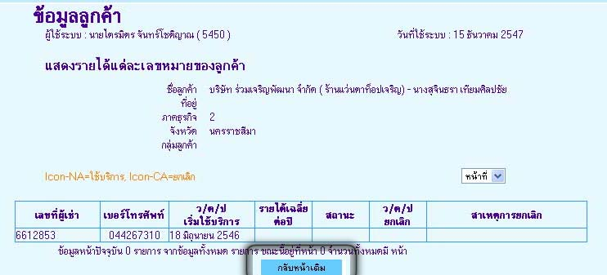

รูปที่ 5

- หากต้องการจะบันทึกข้อมูลของลูกค้า ในขั้นตอนที่ 4 ให้กดปุ่ม บันทึกดังในรูปที่ 6

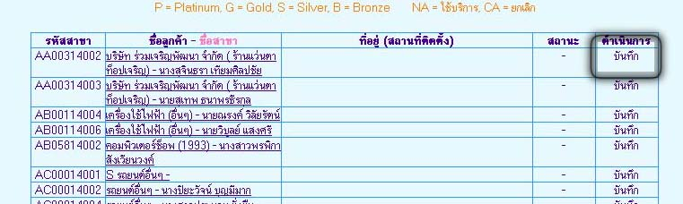
รูปที่ 6

- ในหน้าใส่ข้อมูลลูกค้า ดังในรูป ที่6 ให้ใส่ข้อมูลของลูกค้า โดยจะมีแถบเมนูหัวข้อ ของข้อมูลอยู่ทางซ้ายดังในรูปที่ 7 เมื่อเสร็จให้กดบันทึกข้อมูล

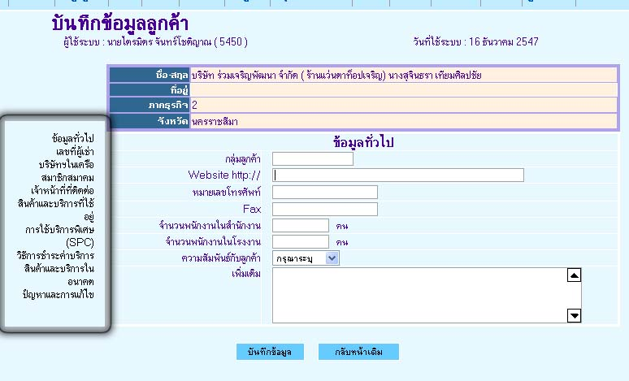
รูปที่7

